**保密级别：□A:绝密**

**□B:保密**

**□C:授权公开**

**□D:公开**

**生效日期：**



**ZT9101**

**LINUX使用说明**

|  |  |  |  |  |
| --- | --- | --- | --- | --- |
| **编制**  **Compiler** | **审核**  **Checker** | **复核**  **Reviewer** | **批准**  **Approver** | **日期**  **Date** |
|  |  |  |  |  |
| **发布范围**  **Release Scope** |  | | | |

**山东兆通微电子有限公司**

**Shandong ZTop Microelectronics Co., Ltd**

**地址：山东济南历程区港兴三路北段未来创业广场3号楼907**

**907, Building 3, Future Venture Plaza, Gangxing Third Road (North), Licheng District, Jinan, Shandong Province**

**网址：[www.ztopmicro.com](http://www.ztopmicro.com)**

**更改记录**

**Revision History**

|  |  |  |  |  |
| --- | --- | --- | --- | --- |
| **序号**  **NO** | **版本号**  **Version** | **更改内容描述**  **Revision Description** | **作者**  **Author** | **日期**  **Date** |
| **1** | **01** | **初始版本** | **宋强** | **2021.12.28** |
| **2** | **02** |  |  |  |
|  |  |  |  |  |
|  |  |  |  |  |
|  |  |  |  |  |
|  |  |  |  |  |
|  |  |  |  |  |
|  |  |  |  |  |

**目录**

1. 配置 1

1.1. 编辑驱动顶层目录的Makefile 1

1.1.1. 调试等级选择 1

1.1.2. 虚拟网卡选择 1

1.1.3. 发送软聚选择 1

1.1.4. 接收软聚选择 1

1.1.5. 模式选择 2

1.1.6. 框架选择 2

1.1.7. 接口选择 2

1.1.8. 芯片选择 2

1.1.9. 低功耗模式选择 2

2. 编译 3

2.1. 编译驱动之前需先编译好kernel 3

2.2. 编辑platform/platform.mak 3

3. 加载驱动 4

3.1. 查验硬件是否识别 4

3.2. 使用WiFi配网 4

# 配置

## 编辑驱动顶层目录的Makefile

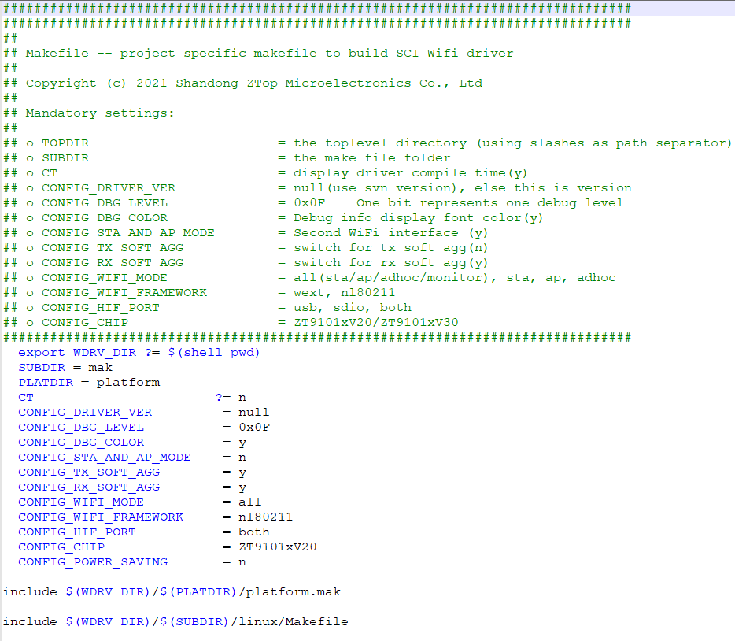

### 调试等级选择

CONFIG_DBG_LEVEL 调试等级：一个bit位表示一个打印等级

### 虚拟网卡选择

CONFIG_STA_AND_AP_MODE 虚拟网卡：开启时，加载网卡会出现MAC地址不通的两张网卡

### 发送软聚选择

CONFIG_TX_SOFT_AGG 发送软聚：开启时，会增大发送速率

### 接收软聚选择

CONFIG_RX_SOFT_AGG 接收软聚：开启时，会增大接收速率

### 模式选择

CONFIG_WIFI_MODE WiFi模式：sta,ap,adhoc,all(sta,ap,adhoc,monitor)

### 框架选择

CONFIG_WIFI_FRAMEWORK 驱动框架：wext, nl80211

### 接口选择

CONFIG_HIF_PORT 硬件接口：usb, sdio, both(usb/sdio)

### 芯片选择

CONFIG_CHIP 芯片类型：ZT9101xV20（richv200）/ ZT9101xV30(richv300)

### 低功耗模式选择

CONFIG_POWER_SAVING 功耗模式：开启时，降低功耗，降低性能

# 编译

## 编译驱动之前需先编译好kernel

## 编辑platform/platform.mak

HOST_PLAT 主控名称

CROSS_COMPILE 交叉编译工具

KSRC 主控kernel路径

找到与主控名称相对应的选项，编辑CROSS_COMPILE和KSRC路径。

eg: HOST_PLAT ?= t31

找到与t31对应的位置：

ifeq ($(CONFIG_PLATFORM_MIPS_T31), y)

CROSS_COMPILE := mips-linux-gnu-

KSRC ?= ($PWD)/kernel

保存之后 make all

驱动编译成功之后会生成ZT9101xV20.ko，将ZT9101xV20.ko拷贝到开发板上加载即可

*如果交叉编译链没有添加到环境变量，需要编译器的绝对路径

# 加载驱动

## 查验硬件是否识别

将驱动ZT9101xV20.ko和固件文件夹拷贝到开发板上，加载驱动前查验硬件是否识别，如果是usb接口，lsusb命令查看是否有PID为9086的设备（如图1）如果是sdio接口，则通过

cat /sys/class/mmc_host/mmc?/mmc?\:0001/mmc?\:0001:1/uevent 会看到有pid为9086的设备（如图2）

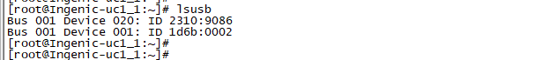

图1

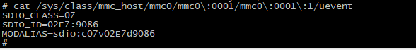

图2 （注：因sdio设备数量不同，实际路径与示例可能有所不同）

## 使用WiFi配网

sudo insmod ZT9101xV20.ko fw=./fw/fw-9101-r1985.bin

lsmod *查看驱动s9188是否加载成功

Ifconfig -a 查看网卡wlan0是否存在如图3

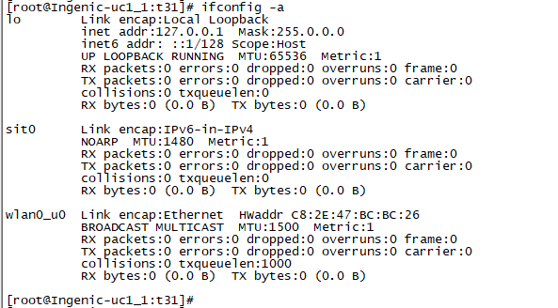

图3

Sta 模式:

ifconfig wlan0_u0 up //启动网卡

wpa_supplicant -Dwext -iwlan0_u0 -c/mnt/sdcard/t31/wpa_supplicant.conf -B

udhcpc -i wlan0_u0 //自动获取ip，也可手动设置ip

ap模式：

ifconfig wlan0_u0 192.168.0.10 up

touch /etc/udhcpd.leases

udhcpd udhcpd.conf

hostapd hostapd.conf -B